2022年1—6月建设用地供应情况
全省1—6月供应建设用地20.21万亩。从用途分，主要集中在工矿仓储、房地产、公共管理与公共服务设施、交通运输和水域及水利设施，供应量分别为7.9万亩、3.2万亩、2.2万亩、6.8万亩，四类用地分别占土地供应总量的39.2％、15.7％、11％、33.5％。
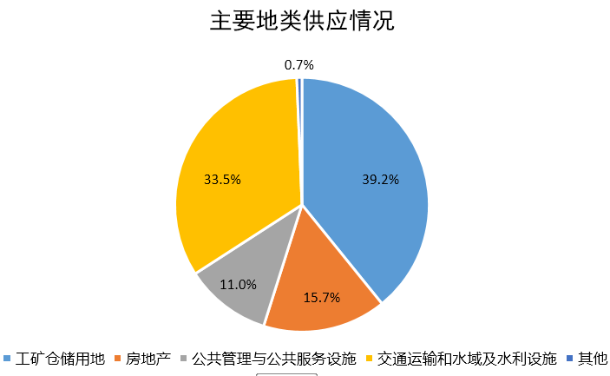
土地供应结构
按方式分，上半年出让土地总面积11.1万亩。其中，招拍挂出让10.7万亩；划拨出让9.1万亩。出让合同金额905.8亿元。
按区域分，主要集中在孝感、宜昌、黄冈、荆州、襄阳等地，分别占11.47％、11.22％、10.71％、9.91％、9.59％。
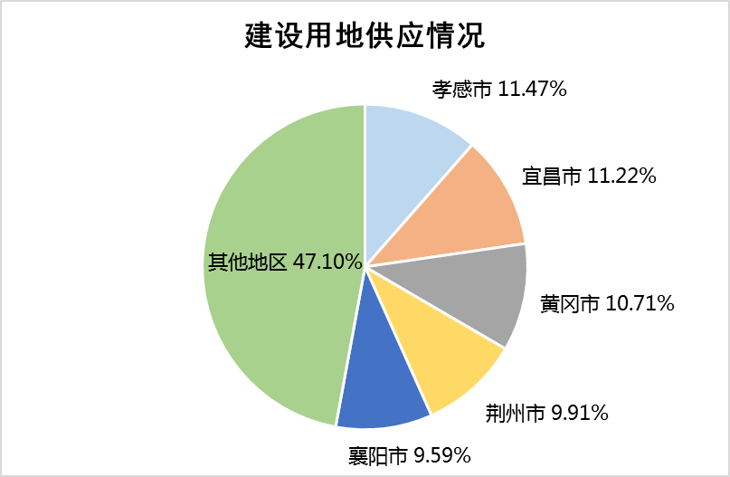
建设用地供应情况

